Sommerflow 2026
Nia, Yoga, Entspannung/Meditation

Do 18.06.26 -So 21.06.26

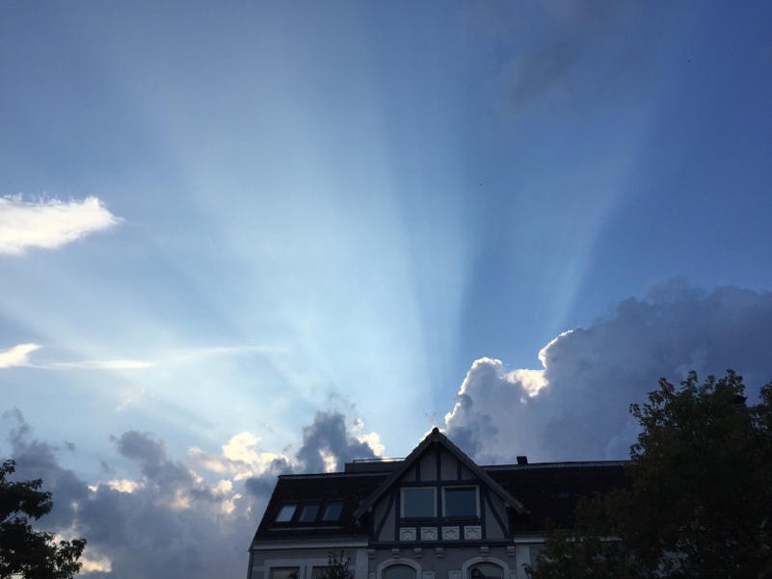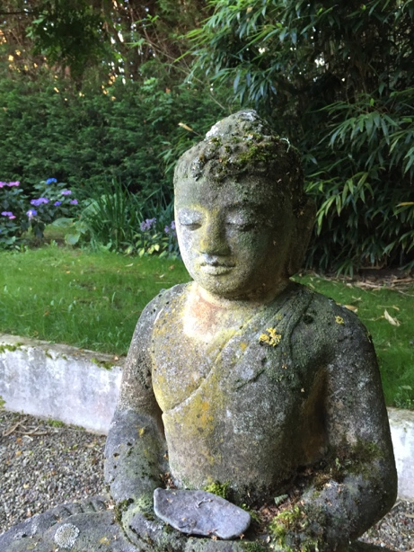

3 Tage auf dem wunderschönen Anwesen
Arts and Movement in Darry nahe der Ostsee/Howachter Bucht

Nia:
aus körperbasierten Bewegungsabläufen in den freien Tanz, den Boden unter den Füssen spüren, Arme und Hände öffnen, um die Empfindungen des Augenblicks entgegen zu nehmen. Eintauchen in den Fluss der Musik, ins Gespür für den Körper

Yoga:
hinhören und dem ruhigen Atemfluss begegnen, die eigene Kraft erspüren. Kleine Impulse setzen und die Aufspannung erweitern. Mehr Aufrichtung wahrnehmen.

Tiefenentspannung und Meditation:
Achtsamkeit üben in Bewegung, im Sitzen, im Liegen
ruhig zu werden in Körper Gefühlen und Geist.
Stille erleben

Wir werden tanzen, essen, genießen, Freude teilen.
Draußen auf der Wiese, drinnen im Tanzraum, genügend Zeit haben, an die Ostsee zu fahren oder zu laufen,
den Park rund ums Haus zu nutzen,
die Seele baumeln zu lassen
allein oder gemeinsam
verbunden!
Ich freue mich, wenn du dabei bist !

Anmeldebogen

Hiermit melde ich mich zum oben genannten Wochenende verbindlich an.
Anreise am Donnerstag ab16 Uhr. Beginn des Seminars um 17:30Uhr
Abreise am Sonntag nach dem Brunch.

Name________________________________________________________________________________

Anschrift___________________________________________________________________________________________

Telefon_______________________________________Email_______________________________________________

Ich reise mit eigenem PKW an und bin einverstanden, wenn meine Telefonnummer zwecks Bildung einer Fahrgemeinschaft weitergegeben wird.___________________
Ich benötige eine Mitfahrgelegenheit._____________________

Das Angebot:
Bewegung: Täglich zwei Bewegungseinheiten 8:30 bis 10:30 Uhr und 16:30 bis 18:30 Uhr nach dem Abendessen eine halbe Stunde Entspannung oder Meditation.
Verpflegung: morgens Getränke und Obst, Vegetarisches Brunch, Nachmittagskuchen und warmes vegetarisches Abendessen.
Unterkunft: In Appartements mit Einzel- und Doppelzimmern und gemeinsamer Badnutzung,
Nutzung der gemeinsamen Räume: Essraum und Tanzraum und des großzügigen Geländes.

Kosten für die gesamten drei Tage alles inklusive:

485€ pro Person im Doppelzimmer Appartement blau
485€ pro Person im Doppelzimmer Okeefe mit externem Bad
490€ pro Person im Doppelzimmer Henry Moore mit eigenem Bad
485€ im Einzelzimmer (klein im Appartement blau)
520€ in den 2 Einzelzimmern (klein in den Appartements orange und Brancusi)
575 € in den 2 Einzelzimmern (groß in den Appartements orange und Brancusi)
590€ 1 Einzelzimmer mit eigenem Bad
Weitere Konditionen:
- Die Anmeldung für das Wochenende ist erst mit Zahlung des Teilnahmebeitrages auf untenstehendes Konto verbindlich.
- Die Teilnahme ist auf 15 Personen beschränkt
- Sollten mir gesundheitliche Einschränkungen bekannt sein, verpflichte ich mich, vorher ärztlichen Rat einzuholen. Die Teilnahme an allen Bewegungseinheiten findet auf eigenes Risiko und Haftung statt.

Mit meiner Unterschrift stimme ich den Vereinbarungen zu.

Hamburg, den___________________ ___________________________________
Unterschrift

Bei Rücktritt von dieser Anmeldung fällt eine Bearbeitungsgebühr von 40€ an. Sollte der Platz nicht wieder belegt werden können, muss der TNbetrag einbehalten werden.

Konto: Romana Kugelmeier IBAN: DE17200505501020754394 BIC: HASPDEHHXXX
Romana Kugelmeier Hoherade 13, 20257 Hamburg 01708513856 www.romana-kugelmeier.de

